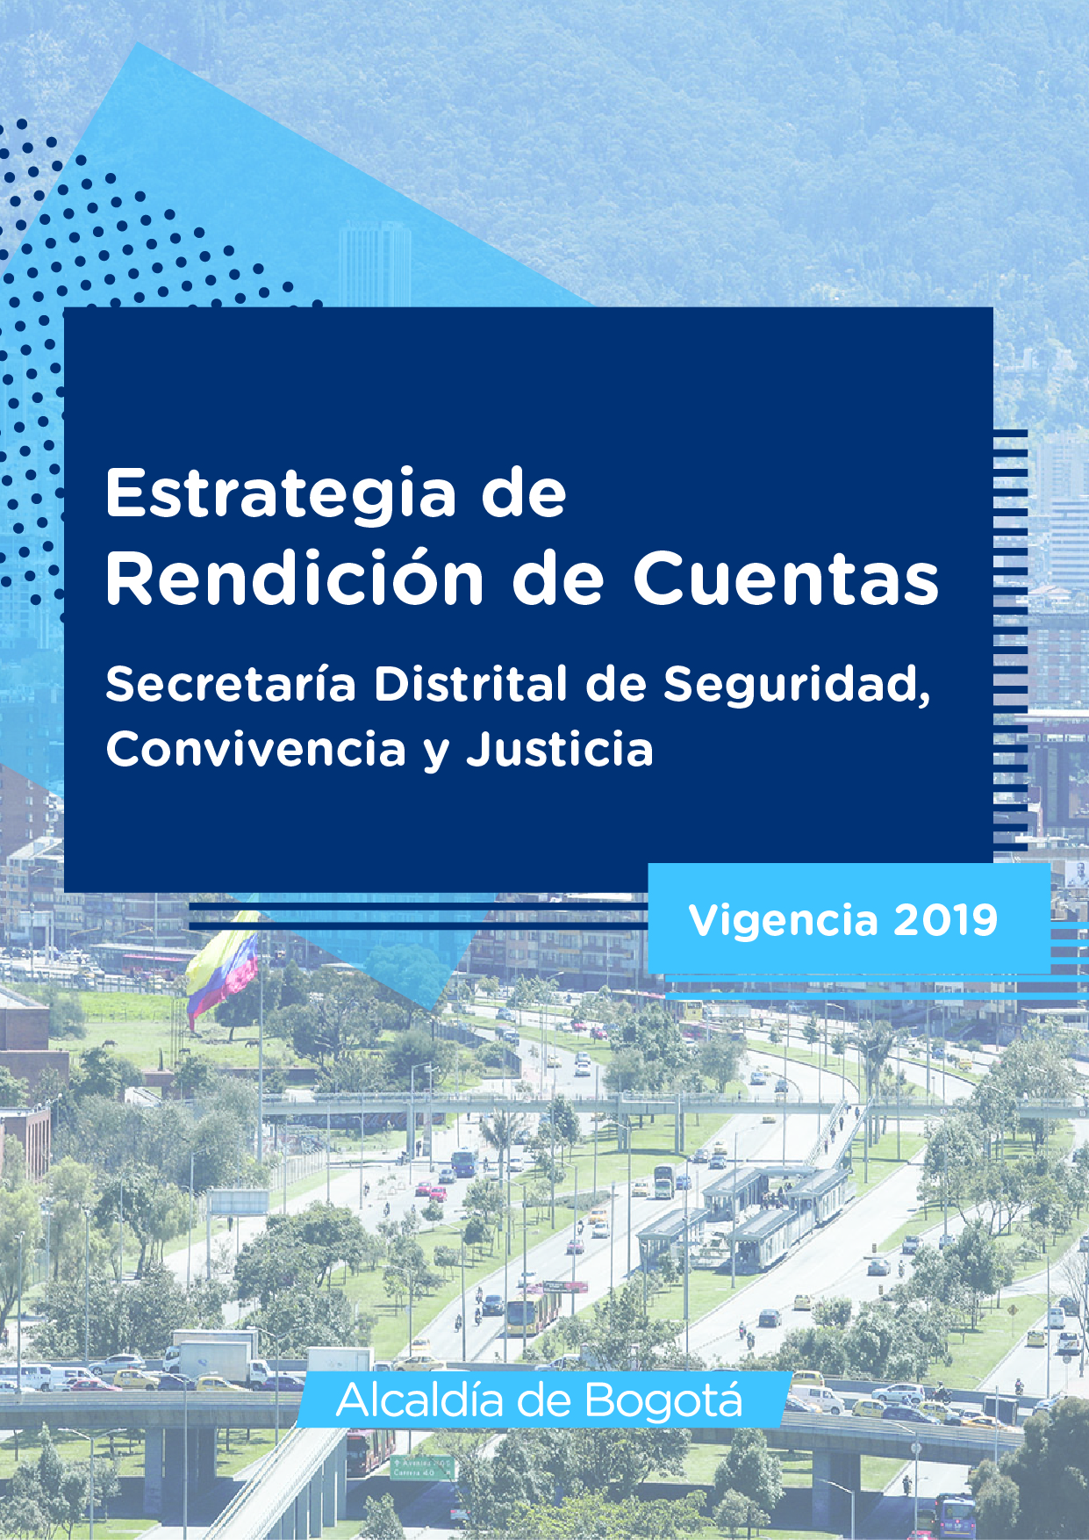

- Introducción

Participar en los procesos de Rendición Pública de Cuentas constituye no solo un deber sino también una obligación de todas las entidades estatales por grandes o pequeñas que estas sean, independientemente de las temáticas que aborden desde sus distintas misionalidades.

Para la Secretaría Distrital de Seguridad, Convivencia y Justicia – SDSCJ, participar en dichos procesos constituye tanto un reto como una oportunidad de conocer la opinión de la ciudadanía de una manera directa.

Es cada vez más claro que los procesos de Rendición de Cuentas, los cuales llevan más de 20 años de evolución en nuestras realidades institucionales, son procesos que aportan al desarrollo y mejoramiento continuo de las entidades del estado en la medida en que potencian el buen gobierno, la eficiencia administrativa, la participación ciudadana, la transparencia y la lucha contra la corrupción, todos ellos elementos centrales en el fortalecimiento de la confianza ciudadana en las instituciones.

En este sentido es un propósito para la SDSCJ en cada proceso cumplir con las indicaciones, requisitos y especificaciones del Manual Único de Rendición de Cuentas del Departamento Administrativo de la Función Pública el cual se encuentra publicado en el siguiente link: http://www.funcionpublica.gov.co/web/murc/nivel-inicial. Así mismo, dar cumplimiento a los lineamientos que los entes encargados como la Veeduría Distrital realizan permanentemente.

Al mismo tiempo, en un sentido propositivo y constructivo, los procesos de Rendición de Cuentas constituyen una oportunidad para la SDSCJ en la medida en que permiten someter a prueba los elementos tenidos en cuenta en su constitución y evaluar desde un inicio la evolución de la política pública en materia de seguridad, convivencia y justicia de la mano de la comunidad.

Los procesos de Rendición de Cuentas generan espacios de participación en los que se da una saludable retroalimentación para todas las entidades que ven como mejora la calidad de sus productos y servicios, se afinan y optimizan procesos y procedimientos, y en general se alinean las metas de manera eficaz y eficiente. Para la SDSCJ, es fundamental abordar los procesos de Rendición de Cuentas convencida de su bondad y utilidad, disponiendo información sobre los temas más relevantes y sobre todo dándose el tiempo necesario y suficiente para hablar y escuchar a la ciudadanía bogotana.

La SDSCJ, tiene como objetivo en cuanto al tema de procesos de Rendición de Cuentas, que en todas las actividades de la Entidad se generen espacios de diálogo ciudadano. Así mismo, la participación en los Observatorios Ciudadanos, para trabajar con la problemática de Seguridad, Convivencia y Justicia, expuesta por la ciudadanía y trabajada mediante los encargados y delegados locales.

Por otra parte, y de acuerdo con los lineamientos del Modelo Integrado de Planeación y Gestión – MIPG, y a lo dispuesto por el artículo 2 de la Ley 1757 de 2015 “Por la cual se dictan disposiciones en materia de promoción y protección del derecho a la participación democrática.”, todas las entidades del orden nacional y territorial deberán diseñar, mantener y mejorar espacios que garanticen la participación ciudadana en todo el ciclo de la gestión pública (diagnóstico, formulación, implementación, evaluación y seguimiento). Así mismo, cumpliendo con los parámetros de Evaluación del índice de Transparencia de Bogotá en las entidades públicas, se debe incorporar a la ciudadanía en la Formulación y/o ajuste de las siguientes herramientas: Plan Estratégico, Plan de Acción Anual, Proyectos de Inversión, Presupuesto.

- Diagnóstico.

  - Punto de partida – Resultados.

    - Participación ciudadana

En la SDSCJ se viene trabajando para el mejoramiento de la participación ciudadana, y del trato de funcionarios hacia la comunidad.

Con el propósito de alcanzar una gestión orientada a la atención y servicio al ciudadano(a), durante la vigencia 2018 se establecieron acciones para fortalecer actitudes, habilidades y conductas adecuadas en quienes integran el equipo de atención y servicio a la ciudadanía, así como a los enlaces de atención al ciudadano de las dependencias de la SDSCJ, fundamentalmente en actitudes y valores como: amabilidad, cortesía, sensibilidad, comprensión, tolerancia, paciencia entre otras tantas más.

Lo anterior, para poner en práctica en el trabajo concertado y articulado con las dependencias y áreas de la entidad, de manera que la atención a la ciudadanía apunte a ser homogénea, sin desconocer la particularidad y especialidad de cada una de ellas, logrando que la ciudadanía identifique a la SDSCJ por su atención uniforme y de calidad, sin importar el lugar o la persona por quien está siendo atendido(a).

En este sentido se cuenta con un documento que recoge datos de la gestión adelantada en la vigencia 2018, respecto al trámite realizado a las PQR´S que fueron radicadas en la Secretaría Distrital de Seguridad, Convivencia y Justicia, distribuido como a continuación se detalla:

- Tipología de los requerimientos.
- Canales de ingreso de las peticiones y de interacción con la ciudadanía.
- Oportunidad de Respuesta.
- Publicación de informes de PQR´S en la página WEB.
- Evaluación de satisfacción del usuario.

Fuente: Para mayor información, consultar el siguiente link: https://scj.gov.co/es/transparencia/planeacion/pol%C3%ADticas-lineamientos-y-manuales/contexto-plan-anticorrupci%C3%B3n-y-atenci%C3%B3n

    - Eventos de Rendición de Cuentas del Sector Seguridad, Convivencia y Justicia, año 2018

La Secretaria Distrital de Seguridad, Convivencia y Justicia – SDSCJ, realizó en el año 2018, un evento principal de Rendición de Cuentas del Sector Seguridad, Convivencia y Justicia, el 28 de febrero de 2018, en Compensar Avenida 68 # 49 A – 47 Salón S-3, y tuvo una asistencia de comunidad de 63 personas registradas.

Fuente: https://scj.gov.co/sites/default/files/control/Sistematizaci%C3%B3n%202do%20Dial%C3%B3go%20Ciudadano%20Sector%20Seguridad%2C%20Convivencia%20y%20Justicia.pdf

Por otra parte, se desarrollaron eventos secundarios de Rendición de Cuentas del Sector Seguridad, Convivencia y Justicia, en las Localidades de Kennedy (asistencia registrada de comunidad: 72), Suba (asistencia registrada de comunidad: 66), Rafael Uribe Uribe (asistencia registrada de comunidad: 51) y Santa Fe (asistencia registrada de comunidad: 38).

Fuente: https://scj.gov.co/sites/default/files/control/Sistematizaci%C3%B3n%20Rendici%C3%B3n%20de%20Cuentas%202018%20Eventos%20Segundo%20Semestre%20de%202018.pdf

    - Informe de Gestión de Peticiones Anual 2018

La SDSCJ realizó un Informe de Gestión de Peticiones Anual 2018, donde se evidencia un balance y el mejoramiento de atención a la ciudadanía propuesto, dando cumplimiento a lo establecido en la Ley 1712 de 2014, el Decreto 103 de 2015 y a la Circular 053 de 2016 de Secretaría General de La Alcaldía Mayor de Bogotá D.C., de la siguiente manera:
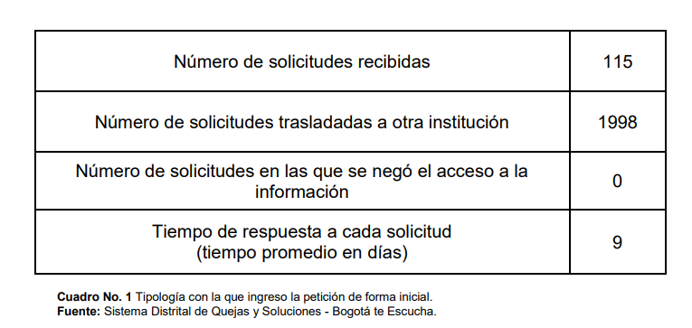

La SDSCJ, también trabaja de la mano con los lineamientos de la Veeduría Distrital.

Para mayor información, por favor consultar el siguiente link: https://scj.gov.co/sites/default/files/instrumentos_gestion_informacion/Informe%20anual%20de%20Gesti%C3%B3n%20de%20Peticiones%202018%20%281%29.pdf, allí podrá encontrar una herramienta para fortalecer las acciones del Plan Anticorrupción y Transparencia, así como el cumplimiento de los lineamientos contenidos en la Política Pública Distrital de Servicio al Ciudadano.

    - Incentivos

La Secretaría Distrital de Seguridad, Convivencia y Justicia – SDSCJ, incentiva a la ciudadanía a que participe en los diálogos ciudadanos, en las actividades que día a día realiza la Entidad, en los programas y servicios ofrecidos en temas de Seguridad, Convivencia y Justicia.

Por lo tanto, se abren cursos de capacitación a grupos en Código de Policía y Convivencia, publicado en la Página Web de la SDSCJ, así:

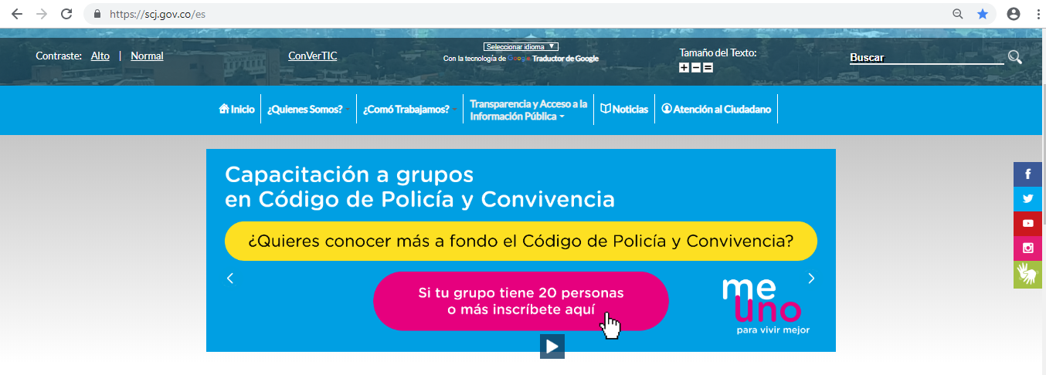
https://forms.office.com/Pages/ResponsePage.aspx?id=LWWWsNsjUUeqfgSyJ2euw885JhaCFixOo-L7Pm4ymrRUMkNFMVQ4NE9EWEIyWDkxSDMwUEFRSDFENC4u&embed=true

La Secretaría Distrital de Seguridad, Convivencia y Justicia suscribió un Convenio Interadministrativo con la Secretaría de Cultura, Recreación y Deporte – SCRD, el 17 de octubre de 2017, cuyo objeto es: “Aunar esfuerzos entre la Secretaría Distrital de Seguridad, Convivencia y Justicia y la Secretaría Distrital de Cultura, Recreación y Deporte para la promoción y fortalecimiento de iniciativas ciudadanas de interés, a través del programa distrital de estímulos y el programa distrital de apoyos concertados, que contribuyan a la transformación de los factores culturales que inciden en la seguridad, convivencia y justicia en el distrito capital, así como en el ejercicio de las libertades y de los derechos de los habitantes de Bogotá”.

Desde el año 2016, la Secretaría Distrital de Seguridad, Convivencia y Justicia y la Secretaria Distrital de Cultura, Recreación y Deporte comenzaron a implementar la estrategia de Cultura Ciudadana Farra en la Buena en las principales zonas de rumba de la ciudad. Esta estrategia partió de la identificación de que las riñas son detonadas, frecuentemente, por factores culturales como (1) la defensa del honor, (2) los roles de género, (3) las relaciones de lealtad, (4) la baja aversión al riesgo. Así mismo a través del Observatorio de Cultura Ciudadana de la SCRD se ha podido establecer como los estereotipos, funcionan como mecanismos de relacionamiento social, que inducen, en algunos casos al establecimiento de relaciones generadas a partir de la prevención

Para la vigencia 2019, la SDSCJ realizará una convocatoria en conjunto con la SCRD, donde se tendrá que desarrollar el manejo de la iluminación y las basuras, comunicaciones que hace parte de las campañas para prevenir el consumo y, por último, seguimiento y memoria social.

Lo anterior, con el fin de mejorar la atención y compromiso de la Entidad hacia la ciudadanía, en todos los espacios de participación.

Para más información sobre el desarrollo del programa de Farra en la buena, haga clic en los siguientes enlaces, de acuerdo con cada vigencia:

Vigencia 2018:

- https://scj.gov.co/es/noticias/mejor%C3%B3-comportamiento-los-bogotanos-durante-la-celebraci%C3%B3n-amor-y-amistad
- https://scj.gov.co/es/noticias/la-cultura-ciudadana-contribuye-la-seguridad-bogot%C3%A1

Vigencia 2019:

- https://scj.gov.co/es/noticias/2019-seguimos-%E2%80%98farra-la-buena%E2%80%99
- https://scj.gov.co/landing/farra-en-la-buena/

  - Caracterización de ciudadanos beneficiarios, usuarios y grupos de interés de la SDSCJ

La siguiente es la identificación de ciudadanos beneficiarios de los servicios que ofrece la SDSCJ:

- Atención a PQRS (Peticiones, quejas, reclamos y solicitudes de información): los beneficiarios son la ciudadanía en general, de todos los estratos socioeconómicos, que habitan en Bogotá y que realizan requerimientos ante la entidad mediante canales presencial, telefónico y virtual.
- Línea 123 de Bogotá: los beneficiarios son la ciudadanía en general, de todos los estratos socioeconómicos, que habitan en Bogotá y que solicitan atención de incidentes y emergencias que afecten la seguridad de la ciudad.
- Atención en las Casas de Justicia: los beneficiarios son la ciudadanía en general, de todos los estratos socioeconómicos, que habitan en Bogotá y requieren de los servicios que ofrece la SDSCJ tales como la justicia formal, no formal comunitaria, en los puntos de atención de Casas de Justicia.
- Capacitación a la ciudadanía en temas de convivencia y prevención del delito: los beneficiarios son la ciudadanía en general, de todos los estratos socioeconómicos, que habitan en Bogotá y que solicitan capacitación en Código de policía, prácticas de autocuidado, mecanismos alternativos de resolución de conflictos, mecanismos de participación ciudadana para la seguridad y procedimiento para denunciar.
- Creación de instancias de participación ciudadana para la gestión de la seguridad y la convivencia en el territorio: los beneficiarios son la ciudadanía en general, de todos los estratos socioeconómicos, que habitan en Bogotá y que solicitan apoyo en la conformación de iniciativas de participación y a la implementación de planes que promocionan la seguridad y la prevención del delito.
- Programa Distrital de Justicia Juvenil Restaurativa (PDJJR): los beneficiarios son adolescentes y jóvenes en conflicto con la Ley, a quienes el servicio les ofrece atención psicosocial, la pedagogía y el arte para la prevención del delito, que busca la transformación de imaginarios colectivos enfocados a la comunidad, a las víctimas, los ofensores y sus familias.
- Servicios de Mediación y Conciliación: los beneficiarios son la ciudadanía en general, de todos los estratos socioeconómicos, que habitan en Bogotá y requieren de los servicios que ofrece la SDSCJ, para solucionar problemas relacionados con arrendamientos, deudas, convivencia, maltrato escolar, entre otros.
- Información sobre las personas trasladadas al Centro de Traslado por Protección – CTP: los beneficiarios son la ciudadanía en general, mayor de 18 años de edad, que buscan información de algún familiar o allegado trasladado al CTP por: encontrarse en estado de alteración o exaltación (consumo de alcohol o sustancias tóxicas), involucrado en riñas o presente comportamientos agresivos y que esté en peligro de ser agredido.

Por otra parte, existen grupos de interés externos, los cuales son:

- Gobierno
- Organismos de control
- Ciudadanos
- Aliados: cooperantes, proveedores y academia

Fuente: https://scj.gov.co/es/transparencia/informacion-interes/publicacion/otras-publicaciones/caracterizaci%C3%B3n-ciudadanos-0

- Cultura promovida por la SDSCJ, mediante lineamientos del Manual Único de Rendición de Cuentas

En los últimos años, el Distrito ha construido una infraestructura institucional de mecanismos, espacios, canales e instancias para promover la vinculación de los ciudadanos en los asuntos públicos que incluyen ejercicios de Rendición de Cuentas y control social. Estos han permitido dinamizar iniciativas de interlocución, acercamiento y coordinación entre la sociedad y las instituciones para la gestión del desarrollo. A ello, se han sumado incontables experiencias de participación ciudadana promovidas por ciudadanos, instituciones o una alianza entre ellos que han permitido asegurar el ejercicio ciudadano de seguimiento a las políticas públicas y contribuir a fortalecer la confianza de los ciudadanos en las instituciones.

La Rendición de Cuentas y el control social tienen como propósito incrementar la corresponsabilidad, la transparencia y la integridad en la gestión pública; contribuir a fortalecer el tejido social alrededor de intereses colectivos, comunitarios o de grupos de ciudadanos en torno a sus derechos y; finalmente, trascender de la queja, denuncia o cuestionamiento hacia la construcción conjunta y propositiva de la acción pública entre autoridades y ciudadanos.

Ante los retos de la ciudad en estas materias, adelantar procesos de Rendición de Cuentas que incentiven el control social e informen permanentemente a la ciudadanía sobre la gestión de las instituciones públicas del Distrito contribuye a que las comunidades sean una fuente de iniciativa para corregir conductas erradas, señalar alertas sobre riesgos de corrupción, hacer más transparente la gestión, y proveer recomendaciones para mejorar el potencial impacto que pueda tener una medida de política pública.

Los elementos mencionados en el párrafo precedente son sustantivos en el logro de una mayor eficiencia en la gestión pública, traduciéndose necesariamente en una mayor capacidad de la administración distrital para proveer bienes y servicios públicos, respondiendo de manera más certera a las necesidades ciudadanas, y dirigiendo y optimizando los recursos sobre acciones que sean motores de cambio positivo de la vida de la ciudad.

Por otro lado, la SDSCJ planea realizar el evento del Diálogo Ciudadano Sector Seguridad, Convivencia y Justicia, y los diálogos por localidad, basándose en el enfoque de los Derechos Humanos, como propósito de una buena gestión pública y del Estado Social de Derecho.

Los derechos humanos son un ideal común por el que todos los pueblos y naciones deben esforzarse, a fin de que tanto los individuos como las instituciones promuevan el respeto de los derechos y libertades a todos los seres humanos, sin distinción alguna de raza, sexo, nacionalidad, origen étnico, lengua, religión o cualquier otra condición.

Fuente: http://www.funcionpublica.gov.co/web/murc/por-que-debo-rendir-cuentas-con-enfoque-basado-en-derechos-humanos-y-paz

El Diálogo Ciudadano Sector Seguridad, Convivencia y Justicia, se articulará con los DDHH, basándose en los lineamientos y relación expuesta por la Veeduría Distrital, mediante información establecida por la Función Pública, de la siguiente manera:
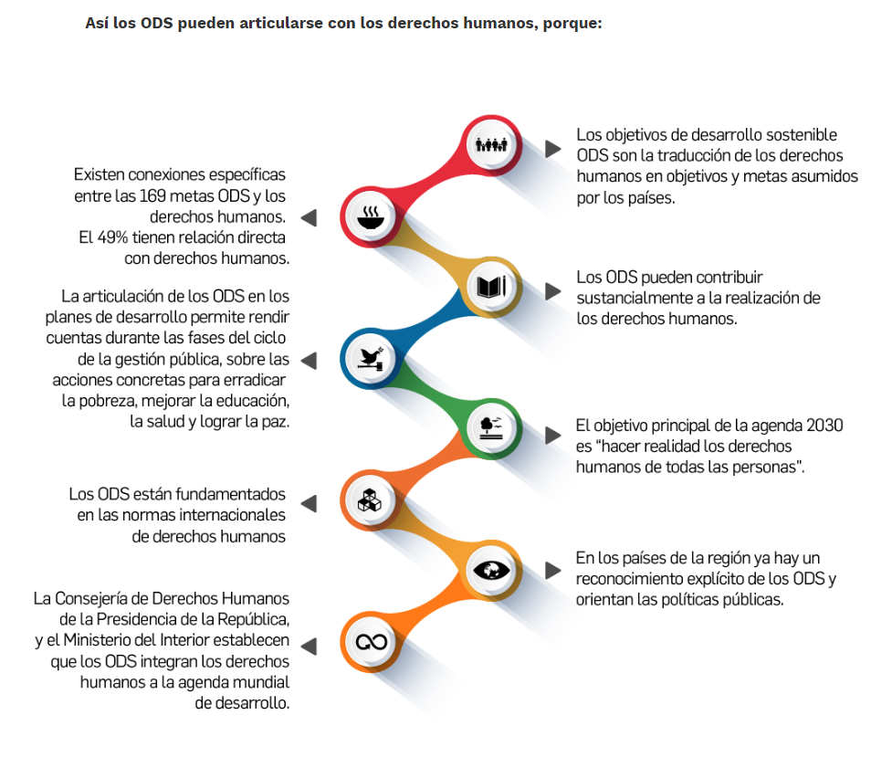
Fuente: http://www.funcionpublica.gov.co/web/murc/como-los-ods-me-ayudan-a-rendir-cuentas-con-ebdh

- Disponibilidad de Recursos

La Secretaria Distrital de Seguridad, Convivencia y Justicia, para los eventos de Rendición de Cuentas y Diálogos ciudadanos, cuenta con recursos tales como humanos, tecnológicos y financieros, con el fin de que sean implementados estos espacios.

El recurso humano, está directamente relacionado por una parte con el grupo de Directivos, teniéndolos como factor importante de compromiso en los eventos, y como líderes del plan de acción, y por otra parte se cuenta con los servidores públicos de cada una de las áreas misionales de la Entidad para la ejecución de lo planeado.

Los recursos tecnológicos, son aquellos que le dan la oportunidad a la ciudadanía de tener acceso a toda la información de la Entidad, sus actividades, programas y servicios, mediante la Página Web https://scj.gov.co/es. Así mismo, la SDSCJ cuenta con medios de interacción tales como Twitter, Facebook e Instagram.

La SDSCJ, no tiene establecido un rubro especifico de Rendición de Cuentas, pero cuenta con el recurso financiero del proyecto de inversión 7514 “Desarrollo y fortalecimiento de la transparencia, gestión pública y servicio a la ciudadanía” cuya Meta No. 1 “Garantizar el 100 por ciento de la operación y sostenimiento del proyecto”, apunta a actividades relacionadas a garantizar la Transparencia, el Plan Anticorrupción y de Atención al Ciudadano, junto con todo lo que se requiera para desarrollar los espacios de rendición de cuentas.

- Marco normativo y de política

El país y el Distrito cuentan con un extenso desarrollo normativo y de política en materia de Rendición de Cuentas. Para efectos de este documento, la Rendición de Cuentas se entenderá como “el proceso conformado por un conjunto de procedimientos, metodologías, estructuras, prácticas y resultados mediante los cuales las entidades de la administración pública del nivel nacional y territorial y los servidores públicos informan, explican y dan a conocer los resultados de su gestión a los ciudadanos, la sociedad civil, otras entidades públicas y a los organismos de control, a partir de la promoción del diálogo.

La rendición de cuentas es una expresión de control social que comprende acciones de petición de información y explicaciones, así como la evaluación de la gestión.”

Fuente: Congreso de la República. Ley 1757 de 2015 “Por la cual se dictan disposiciones en materia de promoción y protección del derecho a la participación democrática. Título IV. Capítulo I. Artículo 48.

Tabla 1: Marco normativo

LEY – DECRETO - ACUERDO –POLÍTICA | RESUMEN DE CONTENIDO
LEY 152 DE 1994 | Por la cual se establece la Ley Orgánica del Plan de Desarrollo
Ley 489 de 1998 | Por la cual se dictan normas sobre la organización y funcionamiento de las entidades del orden nacional, se expiden las disposiciones, principios y reglas generales para el ejercicio de las atribuciones previstas en los numerales 15 y 16 del artículo 189 de la Constitución Política y se dictan otras disposiciones. Artículos 3, 26, 32, 33, 34 y 35.
Ley 594 de 2000 | Por medio de la cual se dicta la Ley General de Archivos y se dictan otras disposiciones. Artículos 11, 19, 21 y 27.
Ley 734 de 2002 | Por la cual se expide el Código Disciplinario Único. Artículo 34.
Ley 850 de 2003 | Por medio de la cual se reglamentan las veedurías ciudadanas. Artículos 1, del 4 al 6, del 7 al 14, 17, 18 y 22.
Ley 962 de 2005 | Por la cual se dictan disposiciones sobre racionalización de trámites y procedimientos administrativos de los organismos y entidades del Estado y de los particulares que ejercen funciones públicas o prestan servicios. Artículo 8.
Ley 1437 de 2011 | Por la cual se expide el Código de Procedimiento Administrativo y de lo Contencioso Administrativo. Artículos 3, 5 y 8.
Ley 1474 de 2011 | Por la cual se dictan normas orientadas a fortalecer los mecanismos de prevención, investigación y sanción de actos de corrupción y la efectividad del control de la gestión pública. Artículos 73, 74 y 78.
Ley 1551 de 2012 | Por la cual se dictan normas para modernizar la organización y el funcionamiento de los municipios. Artículo 29.
Ley 1712 de 2014 | Por medio de la cual se crea la Ley de Transparencia y del Derecho de Acceso a la Información Pública Nacional y se dictan otras disposiciones. Artículos del 1 al 17.
Ley 1757 de 2015 | Por la cual se dictan disposiciones en materia de promoción y protección del derecho a la participación democrática. Artículo 48 al 56, 58 al 59, 60 al 66 y 67 al 72.
Decreto 3851 de 2006 | Por el cual se organiza un sistema de aseguramiento de la calidad, almacenamiento y consulta de la información básica colombiana y se dictan otras disposiciones. Artículo 1.
Decreto 028 de 2008 | Por medio del cual se define la estrategia de monitoreo, seguimiento y control integral al gasto que se realice con recursos del Sistema General de Participaciones. Artículos 17, 18, 19 y 20.
Decreto 415 de 2016 | "Por el cual se adiciona el Decreto Único Reglamentario del sector de la Función Pública, Decreto Numero 1083 de 2015, en lo relacionado con la definición de los lineamientos para el fortalecimiento institucional en materia de tecnologías de la información y las comunicaciones.
Decreto 124 de 2016 | Por el cual se sustituye el Titulo 4 de la Parte 1 del Libro 2 del Decreto 1081 de 2015, relativo al "Plan Anticorrupción y de Atención al Ciudadano. Artículo 2.1.4.1.
Decreto 270 de 2017 | Por el cual se modifica y se adiciona el Decreto número 1081 de 2015, Decreto Único Reglamentario de la Presidencia de la República, en relación con la participación de los ciudadanos o grupos de interesados en la elaboración de proyectos específicos de regulación. Artículo 2.1.2.1.25.
Decreto 1499 de 2017  Manual Único de Rendición de Cuentas.  Modelo Integrado de Planeación y Gestión -MIPG | Por medio del cual se modifica el Decreto 1083 de 2015, Decreto Único Reglamentario del Sector Función Pública, en lo relacionado con el Sistema de Gestión establecido en el artículo 133 de la Ley 1753 de 2015. Artículo 2.2.22.3.1  Por medio del cual se establece la información para diseñar la estrategia de la Rendición de Cuentas, es la guía de obligatoria observancia que incluye las orientaciones y los lineamientos metodológicos para desarrollar la rendición de cuentas.  Herramienta que simplifica e integra los sistemas de desarrollo administrativo y gestión de la calidad y los articula con el sistema de control interno, para hacer los procesos dentro de la entidad más sencillos y eficientes.
Documento Conpes 3654 de 2010 | Política de rendición de cuentas de la rama ejecutiva a los ciudadanos.  Dando cumplimiento a los objetivos específicos Conpes 3654, los cuales son:  - Mejorar los atributos de la información que se entrega a los ciudadanos.  - Fomentar el diálogo y la retroalimentación entre la rama ejecutiva y los ciudadanos.  - Generar incentivos para que las entidades públicas rindan cuentas.

Fuente: información http://www.funcionpublica.gov.co/web/murc/%C2%BFqu%C3%A9-marco-normativo-soporta-la-rendici%C3%B3n-de-cuentas-

  - Elementos de la Rendición de Cuentas

La rendición de cuentas de las entidades públicas debe cumplir con tres elementos centrales para garantizar la responsabilidad pública de las autoridades y el derecho ciudadano a controlar la gestión, así:

Información

Informar públicamente sobre las decisiones y explicar la gestión pública, sus resultados y los avances en la garantía de derechos.

Diálogo

Dialogar con los grupos de valor y de interés al respecto, explicando y justificando la gestión, permitiendo preguntas y cuestionamientos, en escenarios presenciales de encuentro, complementados, si existen las condiciones, con medios virtuales.

Responsabilidad

Responder por los resultados de la gestión definiendo o asumiendo mecanismos de corrección o mejora en sus planes institucionales para atender los compromisos y evaluaciones identificadas en los espacios de diálogo. También incluye la capacidad de las autoridades para responder al control de la ciudadanía, los medios de comunicación, la sociedad civil y los órganos de control asegurando el cumplimiento de obligaciones o de imponer sanciones si la gestión no es satisfactoria.

Fuente: http://www.funcionpublica.gov.co/web/murc/cuales-son-los-elementos-de-la-rendicion-de-cuentas

El primero está relacionado con el derecho al acceso y la disponibilidad de información pública de calidad por parte de los ciudadanos y organizaciones alrededor de la gestión adelantada por las autoridades públicas.

El segundo elemento hace referencia a la interacción de los servidores públicos y los ciudadanos a través de espacios de diálogo virtual y/o presencial en donde se explican las decisiones y acciones de los primeros, mientras se escuchan, atienden y responden las observaciones, recomendaciones e inquietudes de los ciudadanos frente al desarrollo y cumplimiento de los programas, planes y/o proyectos implementados.

El tercer elemento se encuentra asociado a los incentivos positivos o negativos que se otorgan a las entidades públicas, servidores públicos y ciudadanos en el desarrollo de los procesos de rendición de cuentas.

Figura 1: Componentes de la Rendición de Cuentas

Para garantizar la disponibilidad de la información pública se debe contemplar el desarrollo de dos acciones:

- la producción de información de calidad y
- la difusión y publicación de la información a través de diferentes canales que permitan el acceso a la ciudadanía en general. En atención a lo anterior, es relevante identificar los actores institucionales que la generan, los medios de recopilación y difusión (p.e. Sistema Distrital de Información) y los usuarios de la información (p.e. Observatorios Ciudadanos y Consejo Territorial de Planeación Distrital).

En el componente de Diálogo se considera el desarrollo de prácticas enfocadas a la interlocución de los servidores públicos y los ciudadanos. Se destacan las audiencias públicas de rendición de cuentas, los diálogos sectoriales y multisectoriales, mesas de trabajo entre la institucionalidad y la sociedad civil, así como las diferentes instancias de participación permanente o temporales. En materia de incentivos se generarán lineamientos institucionales para que las entidades distritales resalten y promuevan los ejercicios de rendición de cuentas

Para avanzar en el desarrollo de los componentes señalados, la administración distrital debe concebir los procesos de rendición de cuentas más allá del cumplimiento de una obligación constitucional y política hacia la ciudadanía. Este tipo de ejercicios deben comprenderse como acciones que fortalecen el cuidado de lo público como responsabilidad de todos, aumentan la confianza entre la institucionalidad pública y los ciudadanos, potencian los ejercicios de control social como derecho y deber de los ciudadanos, contribuyen a mejorar la transparencia y combatir la corrupción a través de la vigilancia a los recursos públicos por parte de las autoridades competentes y la ciudadanía, y refuerzan los mecanismos de cogestión entre la administración territorial y la sociedad civil.

- Cronograma

A continuación, se presentan las etapas a implementar en el proceso de rendición de cuentas señalando los tiempos para cada una de ellas:

- Estrategia divulgación

En lo relacionado con la difusión y publicación de la información se definirán estrategias comunicativas.

Para convocar, capacitar y consultar a la ciudadanía y grupos de interés en el proceso de rendición de cuentas la SDSCJ se compromete a utilizará diferentes medios de comunicación masivos como, redes sociales, grupos de WhatsApp, correos electrónicos, página web y demás. Esto con apoyo de los enlaces de las 20 localidades del Distrito, los cuales tiene relación directa con la comunidad.

El Informe de Rendición de Cuentas estará disponible al público con 30 días de anterioridad a la Audiencia Pública de Rendición de Cuentas, es decir, a más tardar la tercera semana de febrero, esto con el fin que la ciudadanía tenga acceso y conocimiento del mismo, para poder desarrollar el evento con los temas de mayor impacto para la población.

- Ruta de Participación

Los principios de la participación ciudadana en seguridad y convivencia son:

Prevención: Intervención oportuna de factores de riesgo asociados a los principales delitos que afectan a los ciudadanos. Las acciones de prevención tienen por objetivo transformar comportamientos de tal forma que se reduzca la probabilidad de ocurrencia de actividades criminales o que afecten la seguridad. (PISCJ, p. 100).

El Estado es el responsable en primer orden de garantizar la seguridad e impartir justicia, sin embargo, en el desarrollo de acciones preventivas y el logro de la convivencia, la ciudadanía tiene un papel preponderante por lo que se requiere de su vinculación activa.

Se trata de ampliar el enfoque de la seguridad siendo ya no sólo uno de seguimiento y castigo (reactivo) sino también que los ciudadanos participen activamente en el mejoramiento de la percepción de seguridad de su entorno, la reducción del miedo y de los daños asociados a problemas de convivencia y el uso pertinente de los canales de denuncia e interlocución con las autoridades.

Cultura ciudadana: Acciones y estrategias de prevención social y situacional que impiden que problemáticas derivadas de las relaciones interpersonales, comunitarias y de las dinámicas urbanas y territoriales, escalen al uso de la violencia y tengan incidencia en delitos, afectando la calidad de vida, la percepción de seguridad ciudadana y el bienestar individual y colectivo (PISCJ, p. 11).

El programa de Participación Ciudadana convoca a diferentes personas en la comunidad para que desarrollen acciones de manera colectiva. Con esto se busca generar lazos de solidaridad y confianza entre habitantes de un mismo sector, de manera que esto mejore su convivencia.

Corresponsabilidad: El fortalecimiento de las relaciones de confianza comunidad institucionalidad, que se evidencia en el compromiso de ambas partes para gestionar en el territorio la seguridad y la convivencia, teniendo en cuenta las competencias que le atañen a cada uno.

La comunidad se vincula a nuestro programa a través de un pacto de corresponsabilidad en donde se manifiesta el carácter voluntario y comprometido de la participación de la instancia y el compromiso de la Dirección de Prevención en brindar espacios de asistencia, formación y gestión institucional.

- Plan de Acción de la Estrategia de Rendición de Cuentas (Plan Anticorrupción y de Atención al Ciudadano – PAAC)

La Secretaría Distrital de Seguridad, Convivencia y construyó el Plan Anticorrupción y de Atención al Ciudadano – PAAC, cuyo componente de Rendición de Cuentas establece las acciones encaminadas a garantizar la participación ciudadana en la gestión de la entidad de la siguiente manera:

Fuente: https://scj.gov.co/es/transparencia/planeacion/pol%C3%ADticas-lineamientos-y-manuales/plan-anticorrupci%C3%B3n-y-atenci%C3%B3n-al-4
- Responsables de la estrategia de Rendición de Cuentas

Los líderes del proceso de Rendición de Cuentas de la Secretaría Distrital de Seguridad, Convivencia y Justicia – SDSCJ, son directamente los integrantes de la Oficina Asesora de Planeación – OAP, en cabeza del Jefe de la misma. Deberán integrar dicho equipo la Subsecretaría de Gestión Institucional – Atención al Ciudadano, la Oficina Asesora de Comunicaciones, la Subsecretaría de Seguridad y Convivencia, la Subsecretaría de Acceso a la Justicia, La Subsecretaría de Inversiones y Fortalecimiento de Capacidades Operativas y la Oficina de Control Interno.

Es fundamental el apoyo de las áreas misionales y estratégicas en la SDSCJ ya que el proceso de Rendición de Cuentas es una responsabilidad de todas las dependencias, funcionarios y contratistas de la entidad. Al efecto, cada área misional de la SDSCJ, tiene como propósito brindar toda la información necesaria y apoyar la organización, planeación, desarrollo y ejecución del proceso para el desarrollo los eventos de Sector Seguridad, Convivencia y Justicia.

Así mismo, al interior de cada entidad deberá conformarse un equipo homólogo que coordine los insumos sectoriales para la elaboración del Informe de Rendición de Cuentas del sector Seguridad, Convivencia y Justicia.

También en la SDSCJ, se desarrolla la siguiente estrategia de control:

- Monitoreo: El monitoreo tiene como responsable a la Oficina Asesora de Planeación y cada área responsable de las actividades, para dar cumplimiento a los tiempos que se establece en la estructura del Plan Anticorrupción y de Atención al Ciudadano – PAAC.

En el PAAC, la Rendición de Cuentas se encuentra en el componente 3.

- Seguimiento: El seguimiento está a cargo de la Oficina de Control Interno y la Oficina Asesora de Planeación.

- Evaluación: Finalmente esta etapa se encuentra en cabeza de la Oficina de Control Interno, lo que permite identificar las debilidades y fortalezas para el diagnóstico del resultado del evento desarrollado.

Oficina Asesora de Planeación

